EXPEDIENTE INDICAÇÃO Nº
DATA
PROTOCOLO Nº

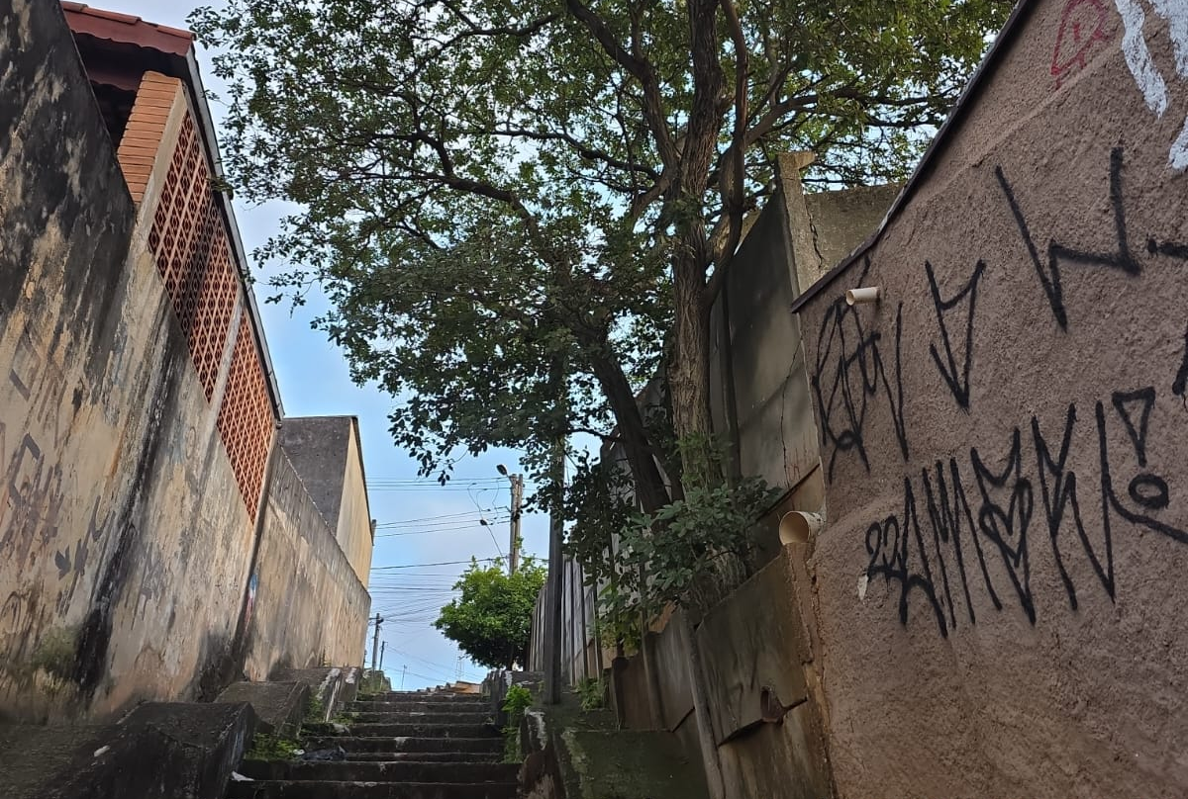
Estudo técnico para verificar poda de árvore na viela localizada na Rotatória Anísio de Lima, próximo ao nº 103, no Jardim Primavera.
CONSIDERANDO que o crescimento excessivo da vegetação pode dificultar a circulação de pedestres e comprometer a visibilidade no local;
CONSIDERANDO que a manutenção adequada das árvores contribui para a segurança e conservação dos espaços públicos;
CONSIDERANDO a importância de garantir melhores condições de mobilidade e bem-estar aos moradores da região.

Assim sendo,

INDICO ao Excelentíssimo Senhor Prefeito Municipal, como permite o Regimento Interno, que determine providências quanto ao Estudo técnico para verificar poda de árvore na viela localizada na Rotatória Anísio de Lima, próximo ao nº 103, no Jardim Primavera.

Sala das Sessões, 28 de maio de 2026.

TIO FABIANO LIMA
VEREADOR

